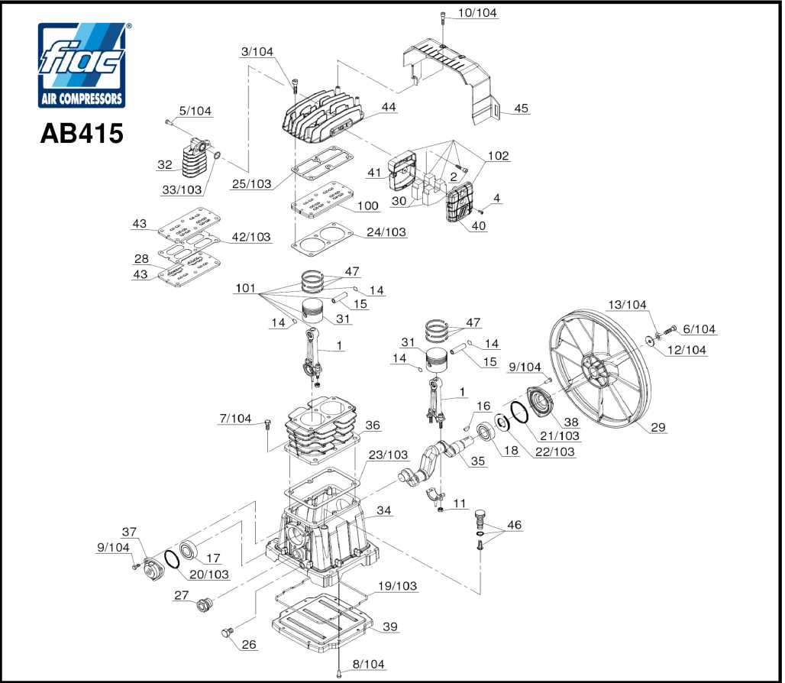

№  п/п | Технический код | Наименование | Name | Применяемость
1 | 5050570008 | Шатун | Conrod | 2
2 |  | Болт M8x20 UNI-5931 | Screw M8x20 UNI-5931 | 1
3 |  | Болт M8x35 UNI-5931 | Screw M8x35 UNI-5931 | 6
4 |  | Болт M4x12 UNI-1447 | Screw M4x12 UNI-1447 | 1
5 |  | Болт M6x20 UNI-5739 | Screw M6x20 UNI-5739 | 2
6 |  | Болт M8x25 UNI-5739 | Screw M8x25 UNI-5739 | 1
7 |  | Болт M8x20 DIN-6921 | Screw M8x20 DIN-6921 | 6
8 |  | Болт M5x12 DIN-6921 | Screw M5x12 DIN-6921 | 8
9 |  | Болт M6x16 DIN-6921 | Screw M6x16 DIN-6921 | 6
10 |  | Болт M5x15 UNI-8113 | Screw M5x15 UNI-8113 | 2
11 |  | Гайка M6 DIN-980 | Nut M6 DIN-980 | 4
12 |  | Шайба |  | 1
13 |  | Шайба |  | 1
14 | 7041410000 | Стопорное кольцо D15 | Internal snapring D15 | 4
15 | 7050110000 | Палец поршня | Piston pin D 15x55 | 2
16 | 7051510000 | Шпонка | Key 5x7,5 | 1
17 | 7060060000 | Подшипник | Bearing 6205 | 1
18 | 7060150000 | Подшипник | Bearing 6206 | 1
19 |  | Уплотнительное кольцо | O-ring | 1
20 |  | Уплотнительное кольцо | O-ring 3118 | 1
21 |  | Уплотнительное кольцо | O-ring 3262 | 1
22 |  | Сальник 30x47x7 | Oil seal 30x47x7 | 1
23 |  | Прокладка | Gasket | 1
24 |  | Прокладка | Gasket | 1
25 |  | Прокладка | Gasket | 1
26 |  | Пробка | Plug | 1
27 | 7090090000 | Маслоуказатель | Oil level gauge | 1
28 |  | Клапан | Valve | 4
29 | 7201010000 | Шкив | Flywheel | 1
30 |  | Фильтрующий элемент | Filtering element | 2
31 | 7220090000 | Поршень | Piston | 2
32 | 9100270270 | Охладитель | Aftercooler | 1
33 |  | Уплотнительное кольцо | O-ring 3262 | 1
34 | 9105450010 | Картер | Crankcase | 1
35 | 9105450020 | Коленвал | Crankshaft | 1
36 | 9105450060 | Цилиндр | Cylinder | 1
37 | 9105450070 | Задняя крышка | Frontcover | 1
38 | 9105450080 | Передняя крышка | Rear cover | 1
39 | 9105450090 | Крышка картера | Carter cover | 1
40 |  | Крышка фильтра | Filter cover | 1
41 |  | Основание фильтра | Filter support | 1
42 |  | Прокладка | Gasket | 1
43 |  | Клапанная плита | Valve plate | 2
44 | 9105450180 | Головка цилиндра | Head | 1
45 | 7153140000 | Кожух | Conveyor | 1
46 | 9700001377 | Сапун | Brent cover | 1
47 | 4080070000 | Комплект поршневых колец | Piston ring kit | 2
100 | 4231260000 | Клапанная плита в комплекте | Valve plate kit | 1
101 | 4291070000 | Поршень в комплекте с шатуном | Conrod /piston kit | 1
102 | 4250130000 | Фильтр в сборе | Intake filter kit | 1
103 | 4081990000 | Комплект прокладок | Gasket kit | 1
104 | 4080480000 | Комплект болтов | Shrew kit | 1

